新学期新课程 --“导入”的方法
申请新课程
1.在顶部导航栏中点击“申请课程”。
2.填写相关课程信息后，点击“申请新建一门课程”。
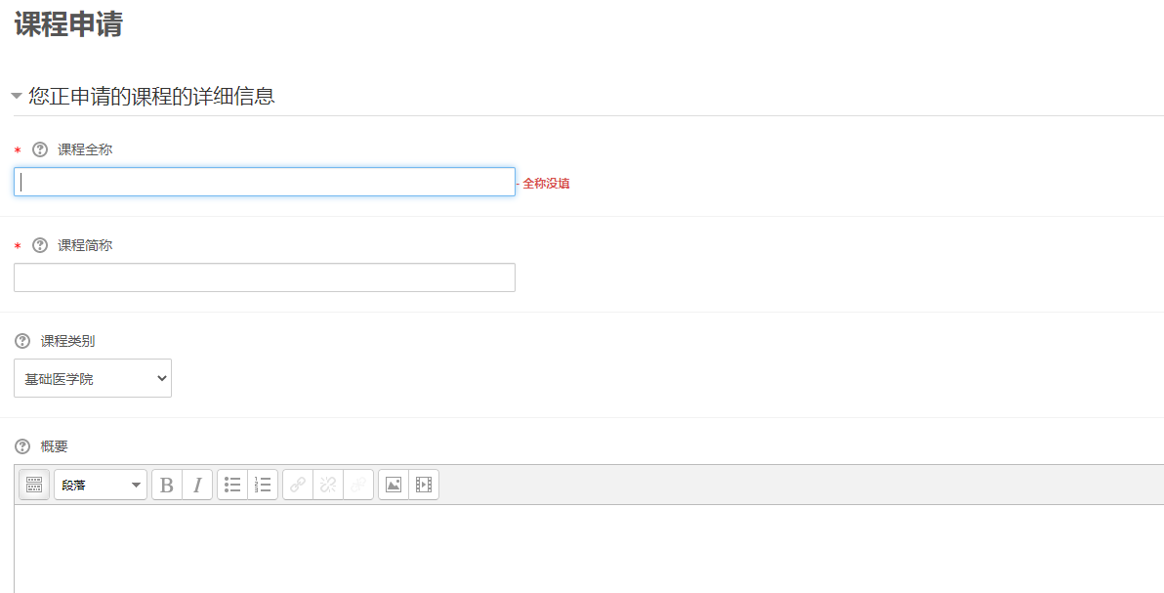
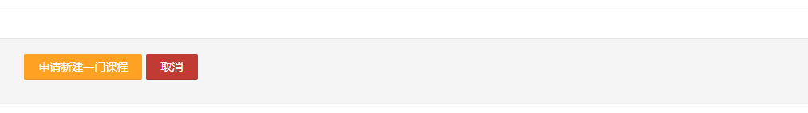
3. 等待审批通过课程。

在新课程中导入旧课程
1.进入新课程，请勿进入旧课程导入，否则旧课程会多出一份一样的课程数据。
2.在课程管理中找到【课程管理】-【课程导入】
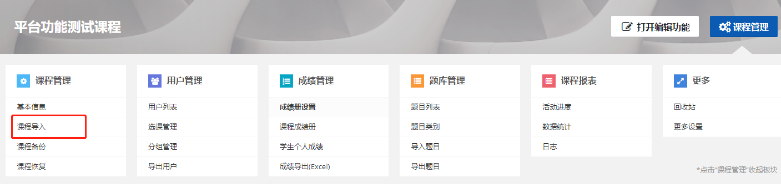
3.在新页面中，选择旧课程，点击“继续”。
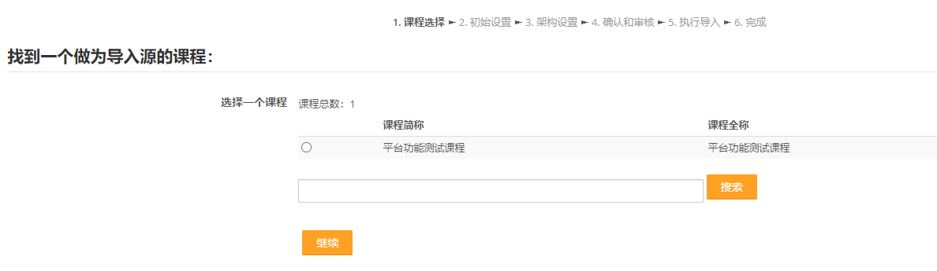
4.选择导入的板块（如活动中有测验请勾选题库，不然测验中的题目会丢失）。
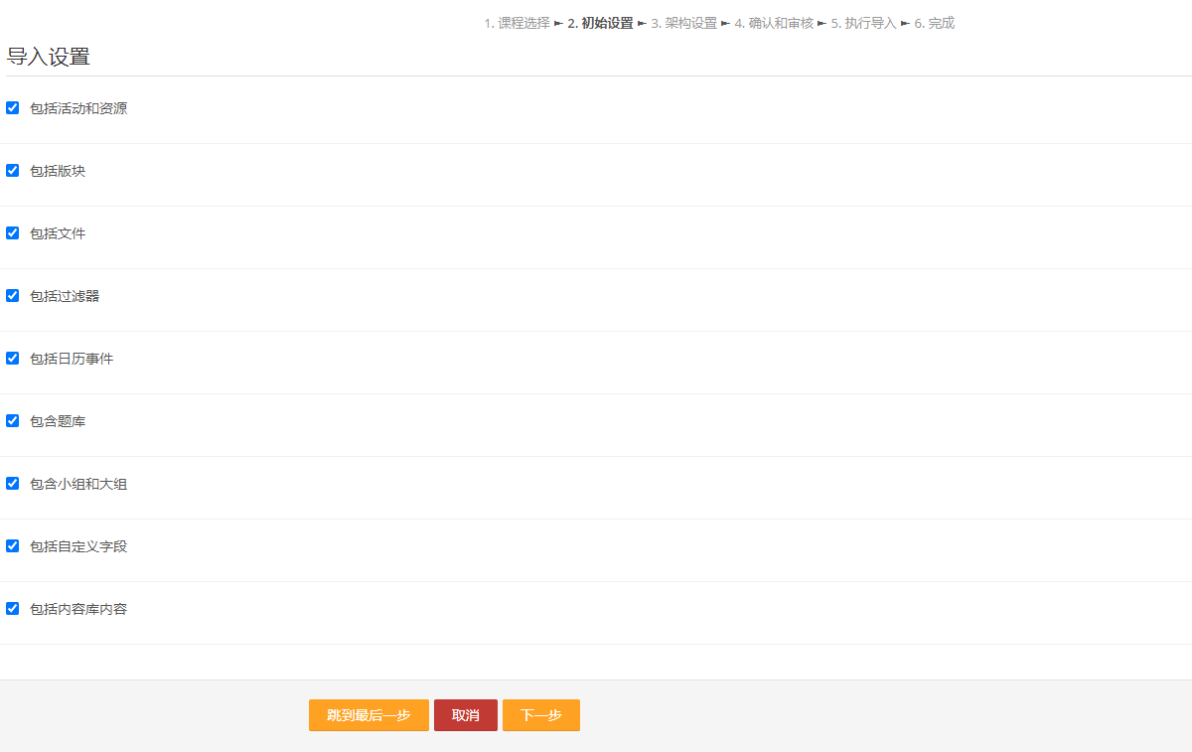
5.点击“跳到最后一步” 等待导入“完成”，或者点击“下一步”进入“架构设置”。
“跳到最后一步”是直接“执行导入”将课程中的所有活动都导入课程。“下一步”则可挑选部分或全部课程中相应的活动导入课程。
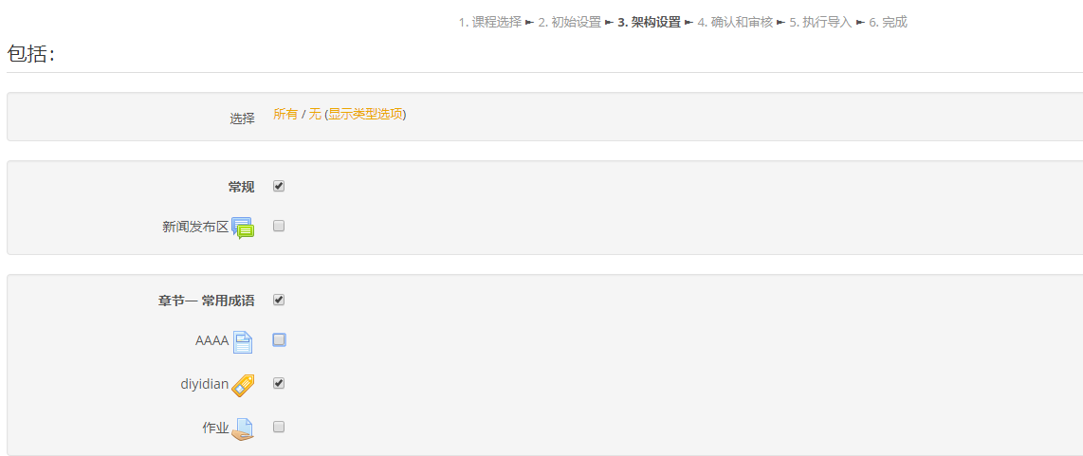
点击“下一步”的界面
6. “架构设置”中点击“下一步”， 确认和审核后，点击“执行导入”等待完成即可。（完成时会提示“备份文件中的角色“不能映射到任何您可分配的角色””的警告，因为该新课程并无学生）
